МДОУ № 21 «Ласточка» ЯМР

Инструктаж по ТБ поведения на водоемах в зимнее время

Инструкция поведения на водоемах в зимнее время

- ТРЕБОВАНИЯ БЕЗОПАСНОСТИ НА ЛЬДУ
  - Необходимо помнить, что безопасным является лед зеленоватого оттенка, толщиной не менее 7 см. он выдерживает одного человека; непрочный лед находится около стока вод (с фабрик, заводов), тонкий и рыхлый лёд вблизи камыша, кустов, под снегом, сугробами, в местах, где бьют ключи, быстрое течение, там, где имеются вмерзшие в лед доски, бревна.
  - С появлением первого льда запрещается катание на коньках, лыжах и переход. Переход и катание допускаются при толщине льда 10-12 см., массовое катание при толщине льда не менее 25 см.
  - Рекомендуется перед выходом на лед наметить маршрут, прочность льда проверять ударом палки, пешни (проверять прочность ударом ноги запрещено), при наличии рюкзака размещать его на одном плече.
  - Не рекомендуется выходить на лед в позднее время, в незнакомых местах.
  - Площадки под снегом следует обойти.
3.6. При вынужденном переходе водоема безопаснее всего придерживаться проторенных троп или идти по уже проложенной лыжне. Но если их нет, надо перед тем, как спуститься на лед, очень внимательно осмотреться и наметить предстоящий маршрут.
3.7. При переходе водоема группой необходимо соблюдать расстояние друг от друга
(5–6метров).
3.8. Замерзшую реку (озеро) лучше переехать на лыжах, при этом: крепление лыж расстегните, чтобы при необходимости быстро их сбросить; лыжные палки держите в руках, не накидывая петли на кисти рук, чтобы в случае опасности сразу их отбросить.
3.9. Запрещается появление на льду детей до 14 лет без сопровождения старших.

- ТРЕБОВАНИЯ БЕЗОПАСНОСТИ В ЭКСТРЕННЫХ СИТУАЦИЯХ
  - В случае падения (провала) в прорубь, ледяной разлом, необходимо без паники, широко раскинув руки по кромкам льда удерживаться от погружения в воду с головой; без резких движений (стараясь не обломать кромку) поочередно вытащить ноги и откатиться (отползти) в сторону.
  - При оказании помощи утопающему необходимо помнить об опасности подходить близко к кромке льда, пострадавшему бросается (подается) веревка, связанные ремни (шарфы) и пр. и только затем пострадавший вытаскивается на лед.
4.3. Учащиеся в случае, если явились свидетелями происшествия, должны немедленно звать на помощь взрослых.
4.4. Во всех случаях извлеченного из воды человека необходимо немедленно доставить в теплое помещение, растереть, переодеть в сухую одежду и напоить горячим чаем.

Инструкция поведения на водоемах в зимнее время

1. ТРЕБОВАНИЯ БЕЗОПАСНОСТИ НА ЛЬДУ

  - Необходимо помнить, что безопасным является лед зеленоватого оттенка, толщиной не менее 7 см. он выдерживает одного человека; непрочный лед находится около стока вод (с фабрик, заводов), тонкий и рыхлый лёд вблизи камыша, кустов, под снегом, сугробами, в местах, где бьют ключи, быстрое течение, там, где имеются вмерзшие в лед доски, бревна.
  - С появлением первого льда запрещается катание на коньках, лыжах и переход. Переход и катание допускаются при толщине льда 10-12 см., массовое катание при толщине льда не менее 25 см.
  - Рекомендуется перед выходом на лед наметить маршрут, прочность льда проверять ударом палки, пешни (проверять прочность ударом ноги запрещено), при наличии рюкзака размещать его на одном плече.
  - Не рекомендуется выходить на лед в позднее время, в незнакомых местах.
  - Площадки под снегом следует обойти.
3.6. При вынужденном переходе водоема безопаснее всего придерживаться проторенных троп или идти по уже проложенной лыжне. Но если их нет, надо перед тем, как спуститься на лед, очень внимательно осмотреться и наметить предстоящий маршрут.
3.7. При переходе водоема группой необходимо соблюдать расстояние друг от друга (5–6метров).
3.8. Замерзшую реку (озеро) лучше переехать на лыжах, при этом: крепление лыж расстегните, чтобы при необходимости быстро их сбросить; лыжные палки держите в руках, не накидывая петли на кисти рук, чтобы в случае опасности сразу их отбросить.
3.9. Запрещается появление на льду детей до 14 лет без сопровождения старших.

2. ТРЕБОВАНИЯ БЕЗОПАСНОСТИ В ЭКСТРЕННЫХ СИТУАЦИЯХ

  - В случае падения (провала) в прорубь, ледяной разлом, необходимо без паники, широко раскинув руки по кромкам льда удерживаться от погружения в воду с головой; без резких движений (стараясь не обломать кромку) поочередно вытащить ноги и откатиться (отползти) в сторону.
  - При оказании помощи утопающему необходимо помнить об опасности подходить близко к кромке льда, пострадавшему бросается (подается) веревка, связанные ремни (шарфы) и пр. и только затем пострадавший вытаскивается на лед.
4.3. Учащиеся в случае, если явились свидетелями происшествия, должны немедленно звать на помощь взрослых.
4.4. Во всех случаях извлеченного из воды человека необходимо немедленно доставить в теплое помещение, растереть, переодеть в сухую одежду и напоить горячим чаем.
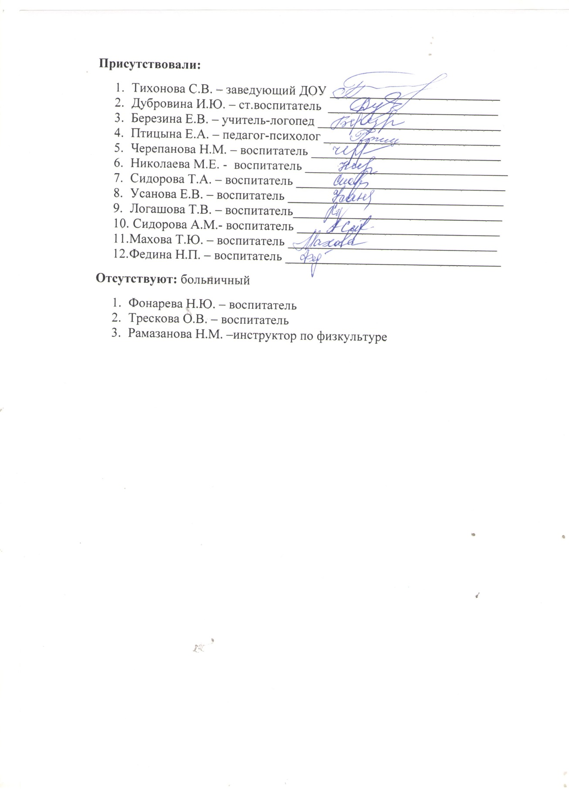

Присутствовали:
- Тихонова С.В. – заведующий ДОУ __________________________
- Дубровина И.Ю. – ст.воспитатель __________________________
- Березина Е.В. – учитель-логопед ____________________________
- Птицына Е.А. – педагог-психолог ___________________________
- Черепанова Н.М. – воспитатель _____________________________
- Николаева М.Е. - воспитатель _______________________________
- Сидорова Т.А. – воспитатель ________________________________
- Усанова Е.В. – воспитатель _________________________________
- Логашова Т.В. – воспитатель________________________________
- Сидорова А.М.- воспитатель _______________________________
- Махова Т.Ю. – воспитатель ________________________________
- Федина Н.П. – воспитатель _________________________________
Отсутствуют: больничный
- Фонарева Н.Ю. – воспитатель
- Трескова О.В. – воспитатель
- Рамазанова Н.М. –инструктор по физкультуре

